Неделя Мира - 2017
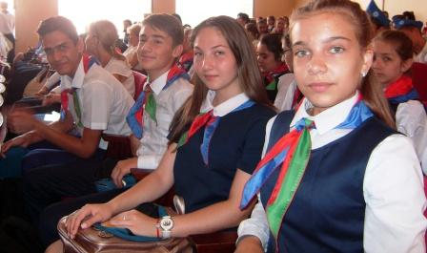
Мир – это то, что завещано беречь. Мир – это то, за что следует бороться. Миротворческое движение «Сеть школ Мира» играет важную и весомую роль: год от года оно вовлекает в свои ряды все больше юношей и девушек, помогает воспитанию нравственности и патриотизма, служит профилактике экстремизма и сепаратизма в молодежной среде
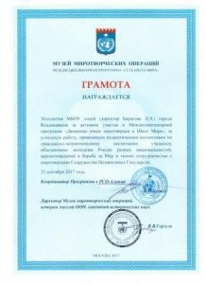
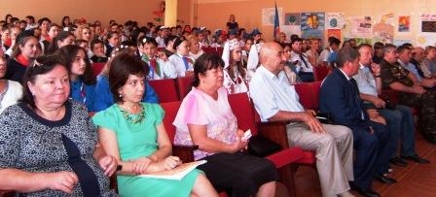
В столице республики 19-22 сентября 2017 года прошла традиционная «Неделя Мира». Оргкомитетом этого масштабного мероприятия выступили Администрация Местного Самоуправления г. Владикавказа, представительство МОФ «Российский Фонд мира» в РСО – Алания, отдел гражданско – патриотического воспитания ЦЭВД «Творчество». Во Владикавказе в рамках «Недели мира» встретились миротворческие делегации школ нашей республики, других регионов России и ближнего зарубежья. Дорогими и желанными гостями стали представители ГБОУ школа 1288 г. Москвы, девочки-скауты из Волгограда, МОУ «Гимназия» г. Переславль-Залесский, Ярославской области, школа № 27 г. Гомель (Республика Беларусь). Все дни Недели Мира были насыщены важными акциями, интересными встречами, полезными коллективными делами. Владикавказский МБОУ – Лицей бессменно входит в состав актива «Школ мира». Сводный отряд миротворцев лицея (Арина Якименко (7 «А»), Полина Беломыцева, Лана Хозиева, Марат Кучиев, Руслан Емельянов (8 «Б»)) с руководителем творческого объединения «Я – патриот!» Ириной Алексеевной Екименко стал участником программных мероприятий.

Колокола Беслана
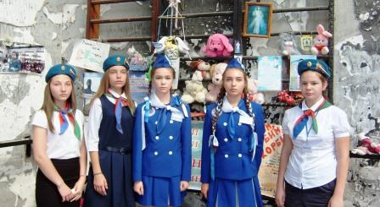
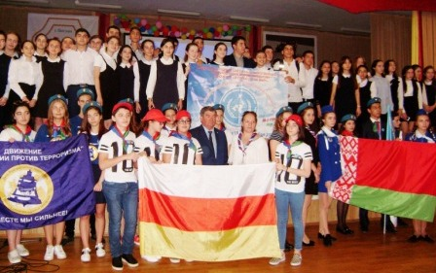
В первый день делегаты слета посетили спортзал СОШ№1 г. Беслана. Здесь в результате террористического акта 1-3 сентября 2004 года погибло 334 заложника, 186 из них были детьми. Траурные венки, письма и плакаты со словами поддержки и сочувствия, игрушки и свечи, подробности и факты суровых и кровавых дней бесланской трагедии, рассказанные очевидцем – фотокорреспондентом Владимиром Ивановым не оставили равнодушных глаз. Многие гости слета оказались впервые в разрушенной школе и на мемориальном кладбище Город Ангелов, были поражены бесчеловечным, зверским отношением террористов к заложникам и масштабом горя. Участники акции почтили минутой молчания память безвинных жертв, возложили алые гвоздики к Древу Скорби и памятнику бойцам спецназа, погибшим при штурме. Затем в актовом зале школы имени Героев Спецназа прошла расширенная встреча со сверстниками по теме «Дети России против терроризма». Миротворцы школ Беслана и делегации гостей выступили с презентациями своей многогранной миротворческой деятельности, обменялись опытом работы.
Горные тропы мира
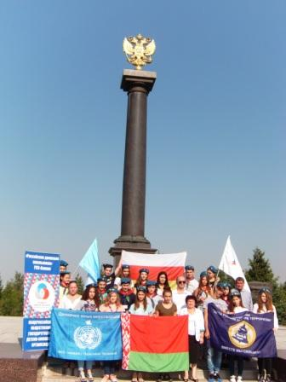
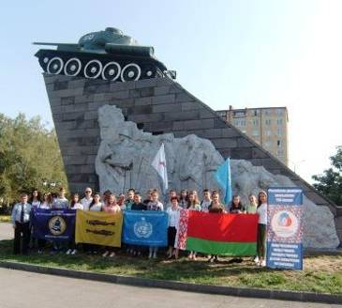
Во второй день состоялся Марш мира с девизом «Мы мечтою о мире живем!» в честь 75-ия разгрома немецко-фашистских войск под Владикавказом. На площади Победы с мыслями о недопустимости войн, конфликтов и едином духовном пространстве объединились представители старшего поколения и молодежь. Наследники Победы с лучшими помыслами отпустили в синее небо живые символы Мира – белоснежных голубей. Дети возложили цветы к стеле «Город воинской славы – Владикавказ», Плите памяти с капсулами земли из городов-героев, Монументу Славы в Алагире. Прекрасная величественная природа, рассказы и легенды о святилищах одного из самых знаменитых, посещаемых и солнечных мест Северной Осетии – Цейского ущелья заворожили гостей.
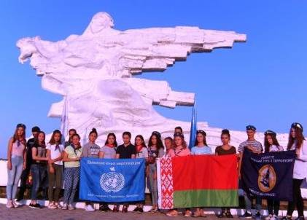
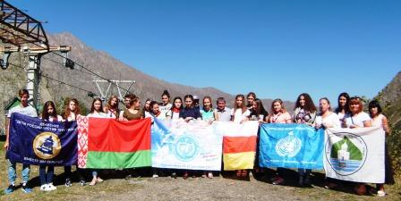
Добавила впечатлений и восторга петляющая по лесистым склонам дорога, проходящая сквозь тоннели. Добравшись до Цея, участники слета поднялись на канатно-кресельной дороге к Сказскому леднику. За время экскурсии ребята вдоволь налюбовались окружающей панорамой. На спортивно-оздоровительной базе СК ГМИ юных миротворцев ждала интересная встреча с представителями Региональной общественной организации «Правовой центр «Право на защиту» при поддержке Министерства РСО-Алания по вопросам межнациональных отношений. Состоялся обмен мнениями в сфере гражданско-правового просвещения молодежи. На обратном пути следования юноши и девушки посетили мемориальный комплекс «Колка», почтили память жертв схода ледника в Геналдонском ущелье - природной катастрофы, произошедшей 15 лет назад, в сентябре 2002 года.

